O G Ł O S Z E N I E
WÓJT GMINY OLSZANICA
ogłasza

publiczny przetarg nieograniczony

na dzierżawę nieruchomości wchodzących w skład gminnego zasobu nieruchomości położonej w Stefkowej
1/ Cz.dz. Nr 243/3 dla której prowadzona jest w Sądzie Rejonowym w Lesku księga wieczysta KS1E /00020651/1
2/ powierzchnia nieruchomości – 4,2523 ha
3/ opis nieruchomości - położona w Stefkowej – Baraki, działka posiada dostęp do drogi.
4/przeznaczenie nieruchomości w Planie Przestrzennego Zagospodarowania Gminy Olszanica - brak opracowanego planu,
5/ sposób zagospodarowania - użytkowana rolniczo,
6/ cena wywoławcza nieruchomości - czynsz dzierżawny 1530,83 zł (słownie: tysiąc pięćset trzydzieści złotych 83/100 ), zwolnione z pod. VAT,
7/ wysokość wadium 150.00 zł (słownie: sto pięćdziesiąt złotych 00/100 ),
8/ wysokość minimalnego postąpienia wynosi 3 % ceny wywoławczej z zaokrągleniem w górę do pełnych dziesiątek złotych - 10 zł (słownie: dziesięć złotych),

Przetarg odbędzie się w dniu 31.05.2019 r. ( piątek ) o godz. 9:00 w Urzędzie Gminy Olszanica, sala narad na parterze.

Warunki przetargu:

W przetargu mogą brać udział osoby fizyczne i osoby prawne, jeżeli:

1/ wpłacą wadium przelewem na rachunek Bank Spółdzielczy w Sanoku o/Lesko Nr konta 52864210122003120008820010 w wysokości podanej wyżej, najpóźniej w dniu 28.05.2019 r. (wtorek). Za datę wpływu, uważa się dzień, w którym środki finansowe znajdą się na koncie Gminy Olszanica.
2/ okażą dokument umożliwiający stwierdzenie tożsamości osoby.
Osoba fizyczna obowiązana jest przedstawić w dniu przetargu dokument tożsamości, natomiast osoby prawne pełnomocnictwo w oryginale, oraz dokument tożsamości osoby reprezentującej.

Przetarg jest ważny bez względu na liczbę uczestników przetargu, jeżeli przynajmniej jeden uczestnik zaoferował co najmniej jedno postąpienie powyżej ceny wywoławczej.
Wadium zwraca się niezwłocznie po odwołaniu lub zamknięciu przetargu.
Wadium wpłacone przez uczestnika przetargu, który przetarg wygrał zalicza się na poczet czynszu dzierżawnego.
Czynsz dzierżawny osiągnięty w drodze przetargu podlega zapłacie w terminie podanym w umowie dzierżawy.
Wpłacone wadium przepada na rzecz organizatora przetargu, jeżeli osoba, która przetarg wygrała nie podpisze umowy dzierżawy w ustalonym terminie.
W przetargu nie mogą uczestniczyć osoby wchodzące w skład komisji przetargowej oraz osoby bliskie tym osobom, a także osoby, które pozostają z członkami komisji przetargowej w takim stosunku prawnym lub faktycznym, że może budzić to uzasadnione wątpliwości co do bezstronności komisji przetargowej.
Każda z osób, która wpłaciła wadium ma prawo wglądu do regulaminu przetargu.
Przetarg może być odwołany zgodnie z art. 38 ust. 4 ustawy z dnia 21 sierpnia 1997 r. o gospodarce nieruchomościami ( Dz. U.2018.2204, z późn. zm. ).
Niniejsze ogłoszenie wywiesza się dnia 29.04.2019 r. na tablicy ogłoszeń UG Olszanica, a także na tablicach ogłoszeń w miejscowości Stefkowa, oraz informację o wywieszeniu ogłoszenia podaje się do publicznej wiadomości przez ogłoszenie na stronie internetowej Urzędu Gminy Olszanica www.bip.olszanica.pl.

Olszanica, dnia 29.04.2019 r.

Wójt Gminy Olszanica

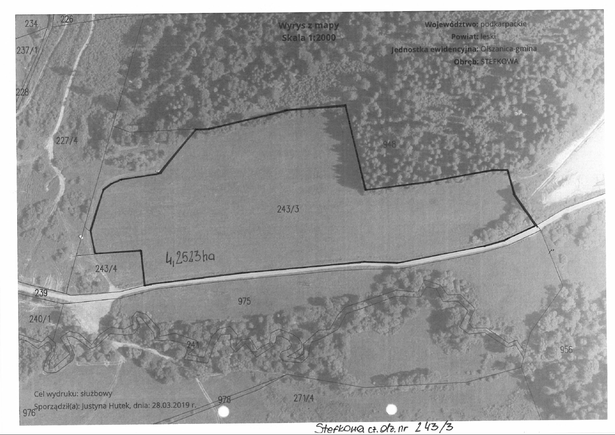

O G Ł O S Z E N I E
WÓJT GMINY OLSZANICA
ogłasza

publiczny przetarg nieograniczony

na dzierżawę nieruchomości wchodzących w skład gminnego zasobu nieruchomości położonej w Stefkowej
1/ cz. dz. Nr 243/4 dla której prowadzona jest w Sądzie Rejonowym w Lesku księga wieczysta KS1E /00020651/1
2/ powierzchnia nieruchomości – 0,1200 ha
3/ opis nieruchomości - położona w Stefkowej – Baraki, działka posiada dostęp do drogi.
4/przeznaczenie nieruchomości w Planie Przestrzennego Zagospodarowania Gminy Olszanica - brak opracowanego planu,
5/ sposób zagospodarowania - użytkowana rolniczo,
6/ cena wywoławcza nieruchomości - czynsz dzierżawny 43,20 zł (słownie: czterdzieści trzy złote 20/100 ), zwolnione z pod. VAT,
7/ wysokość wadium 4.00 zł (słownie: cztery złote 00/100 ),
8/ wysokość minimalnego postąpienia wynosi 3 % ceny wywoławczej z zaokrągleniem w górę do pełnych dziesiątek złotych - 10 zł (słownie: dziesięć złotych),

Przetarg odbędzie się w dniu 31.05.2019 r. ( piątek )o godz. 9:30 w Urzędzie Gminy Olszanica, sala narad na parterze.

Warunki przetargu:

W przetargu mogą brać udział osoby fizyczne i osoby prawne, jeżeli:

1/ wpłacą wadium przelewem na rachunek Bank Spółdzielczy w Sanoku o/Lesko Nr konta 52864210122003120008820010 w wysokości podanej wyżej, najpóźniej w dniu 28.05.2019 r. (wtorek). Za datę wpływu, uważa się dzień, w którym środki finansowe znajdą się na koncie Gminy Olszanica.
2/ okażą dokument umożliwiający stwierdzenie tożsamości osoby.
Osoba fizyczna obowiązana jest przedstawić w dniu przetargu dokument tożsamości, natomiast osoby prawne pełnomocnictwo w oryginale, oraz dokument tożsamości osoby reprezentującej.

Przetarg jest ważny bez względu na liczbę uczestników przetargu, jeżeli przynajmniej jeden uczestnik zaoferował co najmniej jedno postąpienie powyżej ceny wywoławczej.
Wadium zwraca się niezwłocznie po odwołaniu lub zamknięciu przetargu.
Wadium wpłacone przez uczestnika przetargu, który przetarg wygrał zalicza się na poczet czynszu dzierżawnego.
Czynsz dzierżawny osiągnięty w drodze przetargu podlega zapłacie w terminie podanym w umowie dzierżawy.
Wpłacone wadium przepada na rzecz organizatora przetargu, jeżeli osoba, która przetarg wygrała nie podpisze umowy dzierżawy w ustalonym terminie.
W przetargu nie mogą uczestniczyć osoby wchodzące w skład komisji przetargowej oraz osoby bliskie tym osobom, a także osoby, które pozostają z członkami komisji przetargowej w takim stosunku prawnym lub faktycznym, że może budzić to uzasadnione wątpliwości co do bezstronności komisji przetargowej.
Każda z osób, która wpłaciła wadium ma prawo wglądu do regulaminu przetargu.
Przetarg może być odwołany zgodnie z art. 38 ust. 4 ustawy z dnia 21 sierpnia 1997 r. o gospodarce nieruchomościami ( Dz. U.2018.2204, z późn. zm. ).
Niniejsze ogłoszenie wywiesza się dnia 29.04.2019 r. na tablicy ogłoszeń UG Olszanica, a także na tablicach ogłoszeń w miejscowości Stefkowa, oraz informację o wywieszeniu ogłoszenia podaje się do publicznej wiadomości przez ogłoszenie na stronie internetowej Urzędu Gminy Olszanica www.bip.olszanica.pl.

Olszanica, dnia 29.04.2019 r.

Wójt Gminy Olszanica

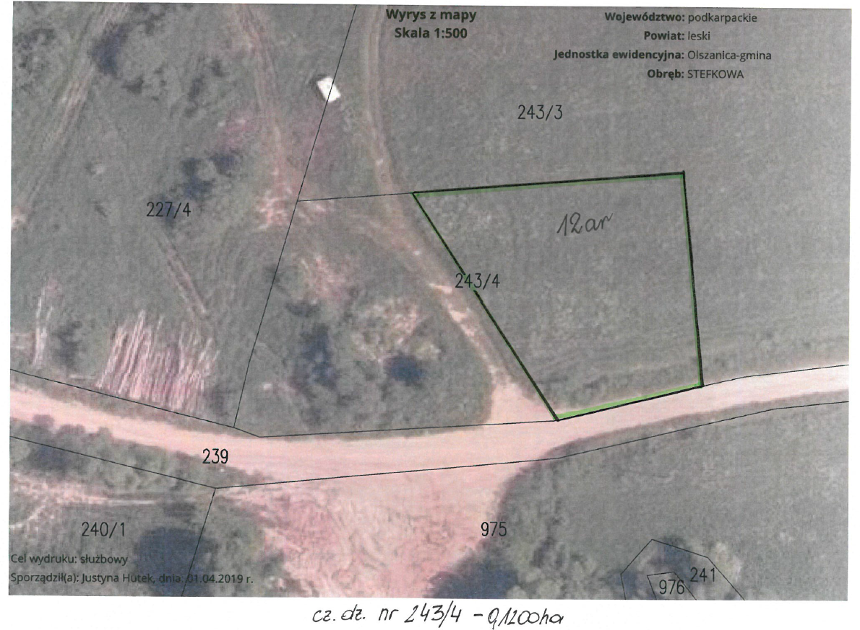

O G Ł O S Z E N I E
WÓJT GMINY OLSZANICA
ogłasza

publiczny przetarg nieograniczony

na dzierżawę nieruchomości wchodzących w skład gminnego zasobu nieruchomości położonej w Stefkowej
1/ dz. Nr 975 dla której prowadzona jest w Sądzie Rejonowym w Lesku księga wieczysta KS1E /00020651/1
2/ powierzchnia nieruchomości – 2,2662 ha
3/ opis nieruchomości - położona w Stefkowej – Baraki, działka posiada dostęp do drogi.
4/przeznaczenie nieruchomości w Planie Przestrzennego Zagospodarowania Gminy Olszanica - brak opracowanego planu,
5/ sposób zagospodarowania - użytkowana rolniczo,
6/ cena wywoławcza nieruchomości - czynsz dzierżawny 815,83 zł (słownie: osiemset piętnaście złotych 83/100 ), zwolnione z pod. VAT,
7/ wysokość wadium 80.00 zł (słownie: osiemdziesiąt złotych 00/100 ),
8/ wysokość minimalnego postąpienia wynosi 3 % ceny wywoławczej z zaokrągleniem w górę do pełnych dziesiątek złotych - 10 zł (słownie: dziesięć złotych),

Przetarg odbędzie się w dniu 31.05.2019 r. ( piątek ) o godz. 10:00 w Urzędzie Gminy Olszanica, sala narad na parterze.

Warunki przetargu:

W przetargu mogą brać udział osoby fizyczne i osoby prawne, jeżeli:

1/ wpłacą wadium przelewem na rachunek Bank Spółdzielczy w Sanoku o/Lesko Nr konta 52864210122003120008820010 w wysokości podanej wyżej, najpóźniej w dniu 28.05.2019 r. (wtorek). Za datę wpływu, uważa się dzień, w którym środki finansowe znajdą się na koncie Gminy Olszanica.
2/ okażą dokument umożliwiający stwierdzenie tożsamości osoby.
Osoba fizyczna obowiązana jest przedstawić w dniu przetargu dokument tożsamości, natomiast osoby prawne pełnomocnictwo w oryginale, oraz dokument tożsamości osoby reprezentującej.

Przetarg jest ważny bez względu na liczbę uczestników przetargu, jeżeli przynajmniej jeden uczestnik zaoferował co najmniej jedno postąpienie powyżej ceny wywoławczej.
Wadium zwraca się niezwłocznie po odwołaniu lub zamknięciu przetargu.
Wadium wpłacone przez uczestnika przetargu, który przetarg wygrał zalicza się na poczet czynszu dzierżawnego.
Czynsz dzierżawny osiągnięty w drodze przetargu podlega zapłacie w terminie podanym w umowie dzierżawy.
Wpłacone wadium przepada na rzecz organizatora przetargu, jeżeli osoba, która przetarg wygrała nie podpisze umowy dzierżawy w ustalonym terminie.
W przetargu nie mogą uczestniczyć osoby wchodzące w skład komisji przetargowej oraz osoby bliskie tym osobom, a także osoby, które pozostają z członkami komisji przetargowej w takim stosunku prawnym lub faktycznym, że może budzić to uzasadnione wątpliwości co do bezstronności komisji przetargowej.
Każda z osób, która wpłaciła wadium ma prawo wglądu do regulaminu przetargu.
Przetarg może być odwołany zgodnie z art. 38 ust. 4 ustawy z dnia 21 sierpnia 1997 r. o gospodarce nieruchomościami ( Dz. U.2018.2204, z późn. zm. ).
Niniejsze ogłoszenie wywiesza się dnia 29.04.2019 r. na tablicy ogłoszeń UG Olszanica, a także na tablicach ogłoszeń w miejscowości Stefkowa, oraz informację o wywieszeniu ogłoszenia podaje się do publicznej wiadomości przez ogłoszenie na stronie internetowej Urzędu Gminy Olszanica www.bip.olszanica.pl.

Olszanica, dnia 29.04.2019 r.

Wójt Gminy Olszanica

O G Ł O S Z E N I E
WÓJT GMINY OLSZANICA
ogłasza

publiczny przetarg nieograniczony

na dzierżawę nieruchomości wchodzących w skład gminnego zasobu nieruchomości położonej w Stefkowej
1/ dz. Nr 976 dla której prowadzona jest w Sądzie Rejonowym w Lesku księga wieczysta KS1E /00020651/1
2/ powierzchnia nieruchomości – 3,5973 ha
3/ opis nieruchomości - położona w Stefkowej – Baraki, działka posiada dostęp do drogi.
4/przeznaczenie nieruchomości w Planie Przestrzennego Zagospodarowania Gminy Olszanica - brak opracowanego planu,
5/ sposób zagospodarowania - użytkowana rolniczo,
6/ cena wywoławcza nieruchomości - czynsz dzierżawny 1295,03 zł (słownie: tysiąc dwieście dziewięćdziesiąt pięć złotych 03/100 ), zwolnione z pod. VAT,
7/ wysokość wadium 120.00 zł (słownie: sto dwadzieścia złotych 00/100 ),
8/ wysokość minimalnego postąpienia wynosi 3 % ceny wywoławczej z zaokrągleniem w górę do pełnych dziesiątek złotych - 10 zł (słownie: dziesięć złotych),

Przetarg odbędzie się w dniu 31.05.2019 r. ( piątek ) o godz. 10:30 w Urzędzie Gminy Olszanica, sala narad na parterze.

Warunki przetargu:

W przetargu mogą brać udział osoby fizyczne i osoby prawne, jeżeli:

1/ wpłacą wadium przelewem na rachunek Bank Spółdzielczy w Sanoku o/Lesko Nr konta 52864210122003120008820010 w wysokości podanej wyżej, najpóźniej w dniu 28.05.2019 r. (wtorek). Za datę wpływu, uważa się dzień, w którym środki finansowe znajdą się na koncie Gminy Olszanica.
2/ okażą dokument umożliwiający stwierdzenie tożsamości osoby.
Osoba fizyczna obowiązana jest przedstawić w dniu przetargu dokument tożsamości, natomiast osoby prawne pełnomocnictwo w oryginale, oraz dokument tożsamości osoby reprezentującej.

Przetarg jest ważny bez względu na liczbę uczestników przetargu, jeżeli przynajmniej jeden uczestnik zaoferował co najmniej jedno postąpienie powyżej ceny wywoławczej.
Wadium zwraca się niezwłocznie po odwołaniu lub zamknięciu przetargu.
Wadium wpłacone przez uczestnika przetargu, który przetarg wygrał zalicza się na poczet czynszu dzierżawnego.
Czynsz dzierżawny osiągnięty w drodze przetargu podlega zapłacie w terminie podanym w umowie dzierżawy.
Wpłacone wadium przepada na rzecz organizatora przetargu, jeżeli osoba, która przetarg wygrała nie podpisze umowy dzierżawy w ustalonym terminie.
W przetargu nie mogą uczestniczyć osoby wchodzące w skład komisji przetargowej oraz osoby bliskie tym osobom, a także osoby, które pozostają z członkami komisji przetargowej w takim stosunku prawnym lub faktycznym, że może budzić to uzasadnione wątpliwości co do bezstronności komisji przetargowej.
Każda z osób, która wpłaciła wadium ma prawo wglądu do regulaminu przetargu.
Przetarg może być odwołany zgodnie z art. 38 ust. 4 ustawy z dnia 21 sierpnia 1997 r. o gospodarce nieruchomościami ( Dz. U.2018.2204, z późn. zm. ).
Niniejsze ogłoszenie wywiesza się dnia 29.04.2019 r. na tablicy ogłoszeń UG Olszanica, a także na tablicach ogłoszeń w miejscowości Stefkowa, oraz informację o wywieszeniu ogłoszenia podaje się do publicznej wiadomości przez ogłoszenie na stronie internetowej Urzędu Gminy Olszanica www.bip.olszanica.pl.

Olszanica, dnia 29.04.2019 r.

Wójt Gminy Olszanica

